Một cán bộ dân số nhiệt tình, trách nhiệm.

Cán bộ và nhân dân Tổ dân phố 6 Phường Thượng Thanh, ai ai cũng khen người phụ nữ nhỏ nhắn nhưng rất nhanh nhẹn và hoạt bát. Bà là Nguyễn Thị Thanh Xuân – cán bộ dân số thuộc Tổ dân phố 6 – Phường Thượng Thanh
Bà Nguyễn Thị Thanh Xuân năm nay đã ngoài 60 tuổi, tuy có nhiều bệnh lý về sức khỏe nhưng bà vẫn rất hăng hái, nhiệt tình trong công việc. Năm 2012, bà Nguyễn Thị Thanh xuân được lãnh đạo Tổ dân phố 6 mời tham gia công tác và giao đảm nhiệm cương vị cán bộ dân số của tổ. Đối với bà đây là một công việc mới, chưa có kinh nghiệm song bà hiểu rằng: cán bộ dân số là cầu nối giúp Tổ dân phố đưa chủ trương, chính sách của Đảng, pháp luật của Nhà nước về công tác dân số kế hoạch hóa gia đình, công tác quản lý, chăm sóc phụ nữ và trẻ em đến từng hộ gia đình. Với lòng nhiệt tình và trách nhiệm, bà đã chủ động tìm hiểu, nắm bắt tình hình, thu thập thông tin từng hộ gia đình trong tổ mình phụ trách, báo cáo số liệu chính xác về phường phục vụ công tác dân số của Phường luôn được đảm bảo. Trong đợt bùng phát dịch bệnh Covid vừa qua, bà cũng là một cộng tác viên năng nổ trong công tác phòng chống dịch bệnh, bà vẫn tới tặng quà các bé có thành tích, đạt kết quả cao trong học tập. Đồng thời tiếp thu sự chỉ đạo của cấp trên, triển khai đầy đủ kịp thời các nhiệm vụ, vì đó mà công tác dân số của tổ luôn được phường đánh giá cao, bản thân bà Xuân được nhận bằng khen, được Phường đề xuất khen thưởng cấp Quận.
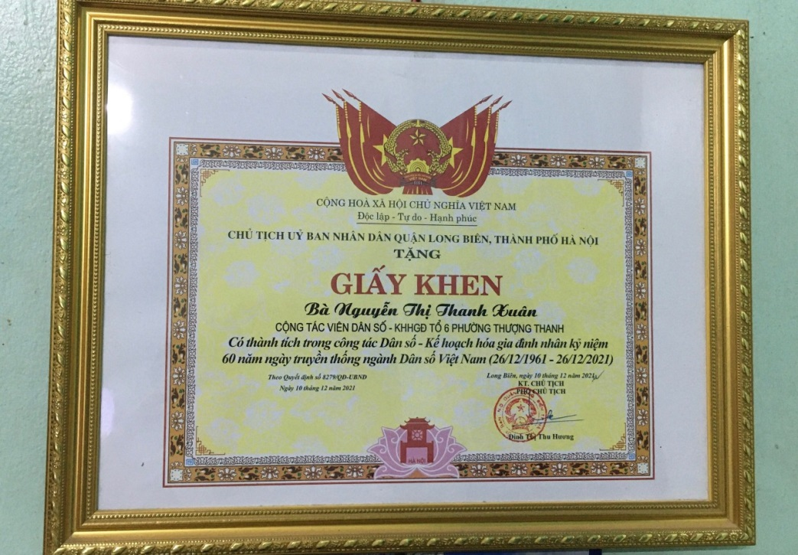
Bà Xuân cũng là một cán bộ phụ nữ năng nổ, nhiệt thành. Bà tích cực vận động chị em thực hiện tốt các phong trào địa phương, xây dựng gia đình hạnh phúc. Bà thường xuyên quan tâm đến gia đình chị em có hoàn cảnh khó khăn, bà sẵn sàng chia sẻ và tạo điều kiện giúp đỡ, quan tâm tặng quà hỗ trợ kịp thời đến các hộ gia đình bị nhiễm Covid-19 phải cách ly theo quyết định của địa phương. Tất cả các hoạt động của tổ dân phố bà đều cố gắng tham gia đầy đủ với tinh thần trách nhiệm cao. Hưởng ứng các đợt cao điểm vệ sinh môi trường diệt bọ gậy phòng chống dịch sốt xuất huyết, bà Xuân lại trong vai một tình nguyện viên. Bà không quản ngại vất vả cùng nhân viên y tế đến từng gia đình tuyên truyền phổ biến, kiểm tra từng ống bơ, lọ hoa, chậu cảnh.
Thực hiện phong trào tổng vệ sinh sáng thứ 7 hàng tuần, bất kể trời nắng hay mưa bà liên tục bám đường, cùng các hộ gia đình quét dọn trang trí mặt tiền nhà mình, đổ rác đúng giờ đúng nơi quy định. Bên cạnh đó bà vẫn dành thời gian tham gia các hoạt động văn hóa thể dục thể thao của tổ dân phố, là thành viên tích cực của đội văn nghệ và của tổ dưỡng sinh.
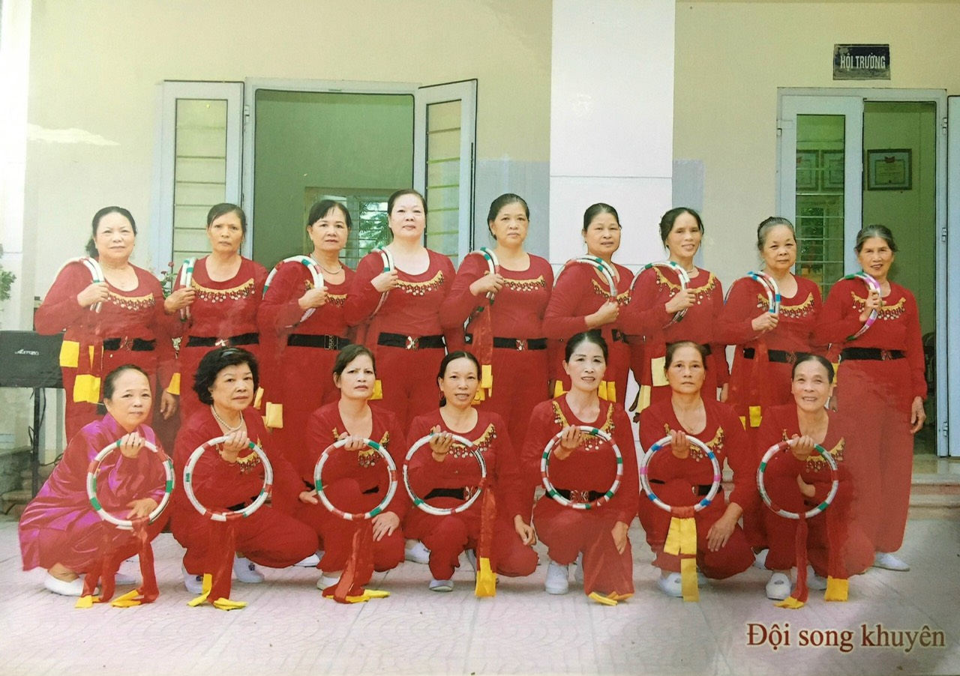
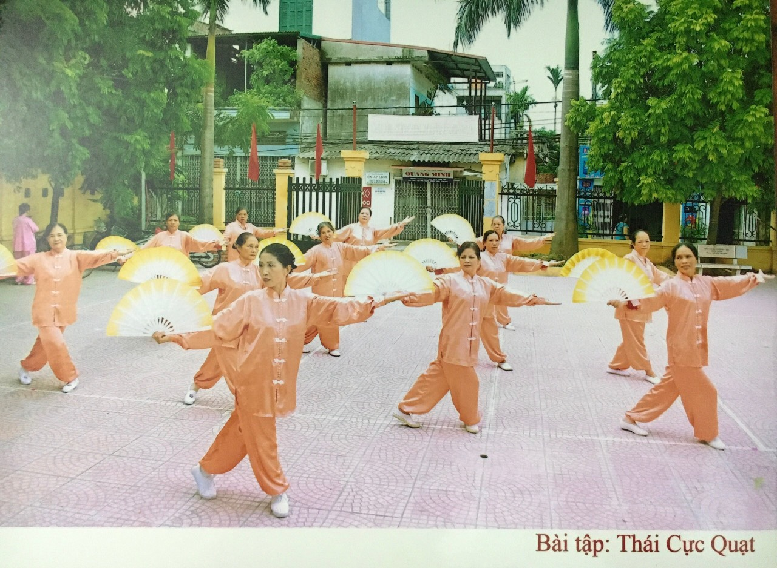
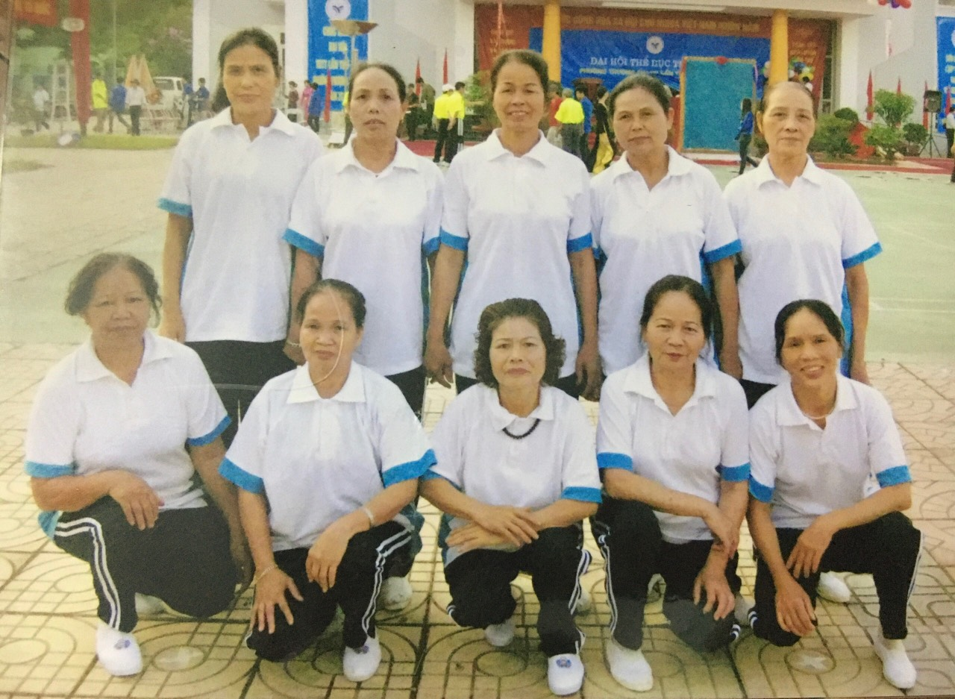
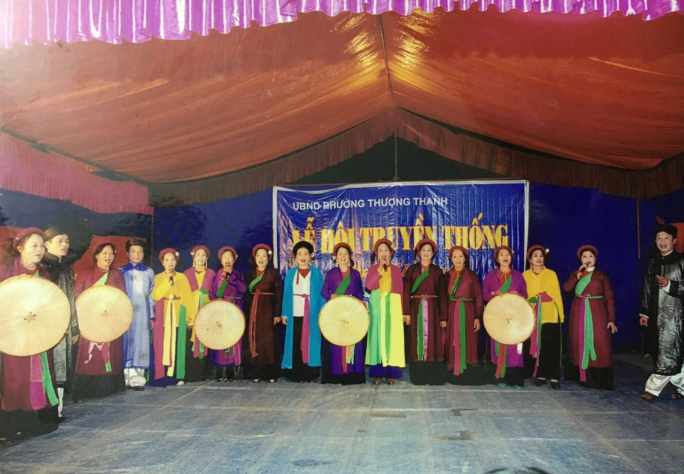
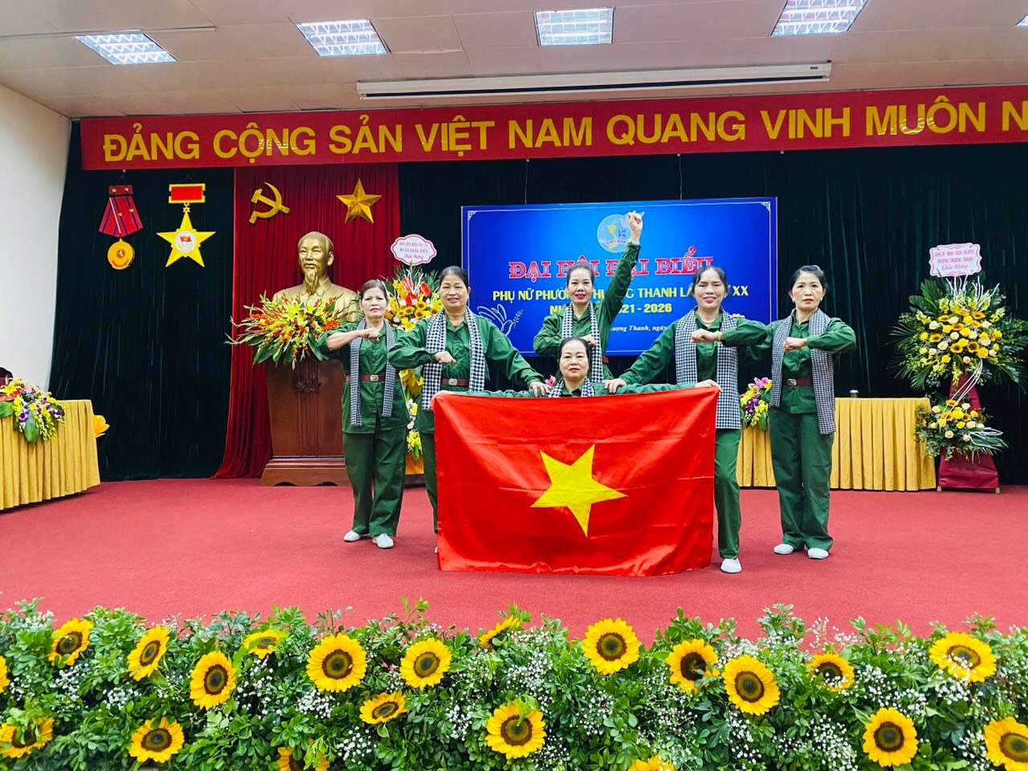
Sau bộn bề những công việc xã hội bà lại trở về với cuộc sống gia đình đầm ấm, vui vẻ quây quần bên con cháu, ở đó luôn có sự chan hòa, yêu thương của người thân, luôn tạo điều kiện và động viên bà vượt qua khó khăn trở ngại để hoàn thành tốt nhất các nhiệm vụ được giao. Bà đã đóng góp công sức nhỏ bé của mình vào sự phát triển lớn mạnh của địa phương và xã hội. Bà là một tấm gương tiêu biểu cho mọi người trong tổ dân phố học tập.

